# 1、前提安装svn客户端，

# 2、启用idea的SVN插件setting

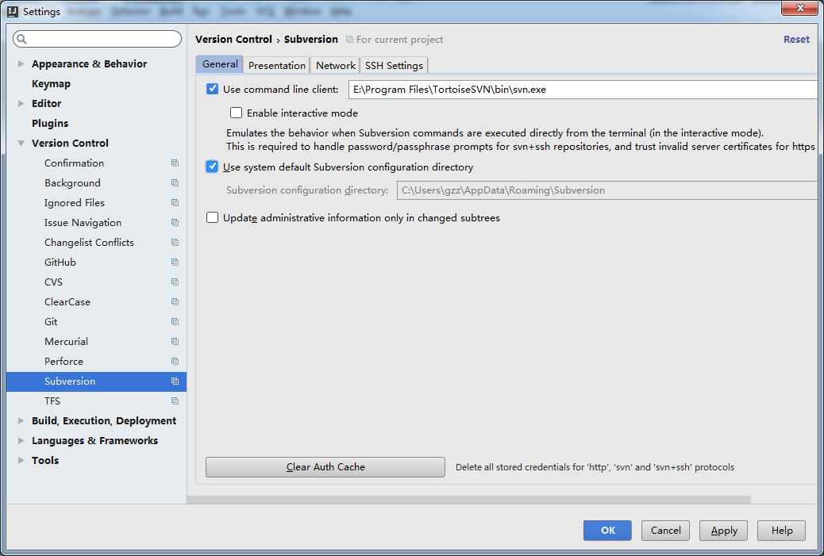

# 3、检出，下载svn项目

重启一下你的IntelliJ Idea，然后从svn库中下载项目：

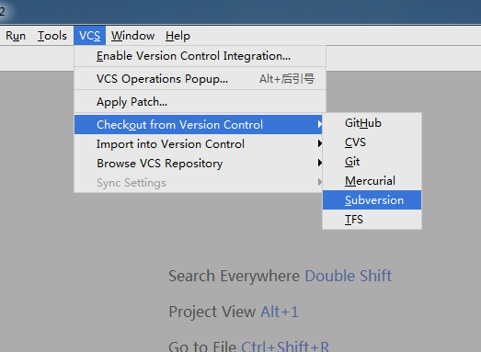

输入公司的svn的地址check 出你想要的项目，就OK了

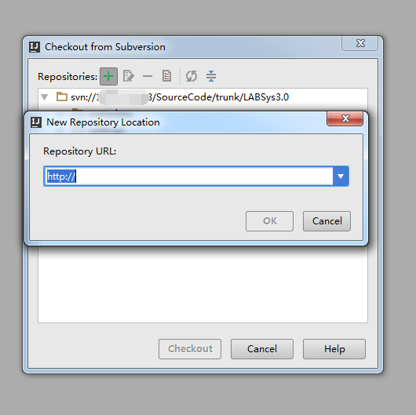

# 4、项目更新提交，发现右键没有像eclipse中的team一样出现，Subversion。

## 解释：如果没有发现“VCS -> Enabled Version Control Integration”目录，此时我们发现右键的目录如下，

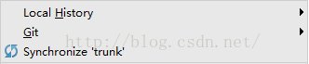

        上图说明，我们在idea中给项目配置的版本控制工具是Git，我们需要将其修改为“Subversion”。接下来我们进行以下操作对其进行修改：

     File -> Settings -> Version Control, 对相应项目的版本控制工具进行修改，如下图：  
     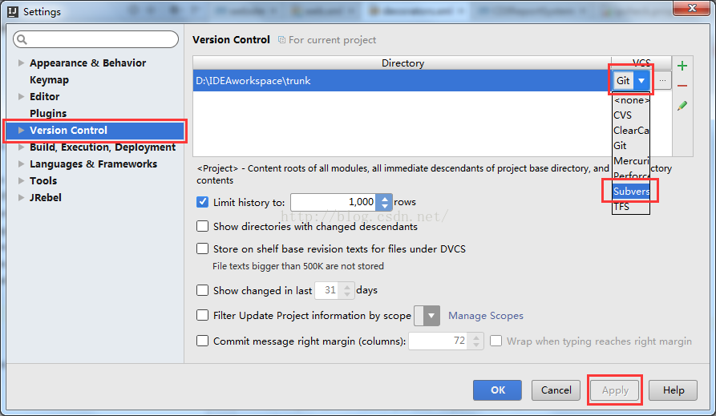  
       
     上图中，我们看到“VCS”处下面对应"Git", 所以我们右键代码文件没办法看到“Subversion”的相关目录，此时我们将“Git”修改为“Subversion”，然后点击“apply”生效即可，如下图：

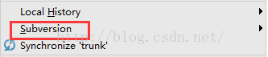

# 5、右键插件用法，基本上和eclipse用法一样

